1. Station: Form

Material: Papier, Schere, Maßbänder

- Probiere unterschiedliche Flügelformen aus!

Flügel (Zeichne!) | Flugweite (Miss!) | Flugverhalten (Beschreibe!)

2. Station: Größe

Material: Papier, Schere, Maßbänder, Lineal

- Probiere unterschiedliche Flügelgrößen aus!

Flügel (Miss!) | Flugweite (Miss!) | Flugverhalten (Beschreibe!)
Länge:

Breite:
Länge:

Breite:
Länge:

Breite:
Länge:

Breite:

3. Station: Material

Material: Schere, normales Papier, Tonkarton, Transparentpapier, Butterbrotpapier, Wellpappe, Alufolie, Maßbänder

- Teste drei Materialien als Flügel!

Material (Schreibe auf!) | Flugweite (Miss!) | Flugverhalten (Beschreibe!)

4. Station: Schwerpunkt

Material: kleine Wäscheklammern, Maßbänder

- Befestige die Klammer an unterschiedlichen Stellen!

Gewicht (Zeichne ein!) | Flugweite (Miss!) | Flugverhalten (Beschreibe!)
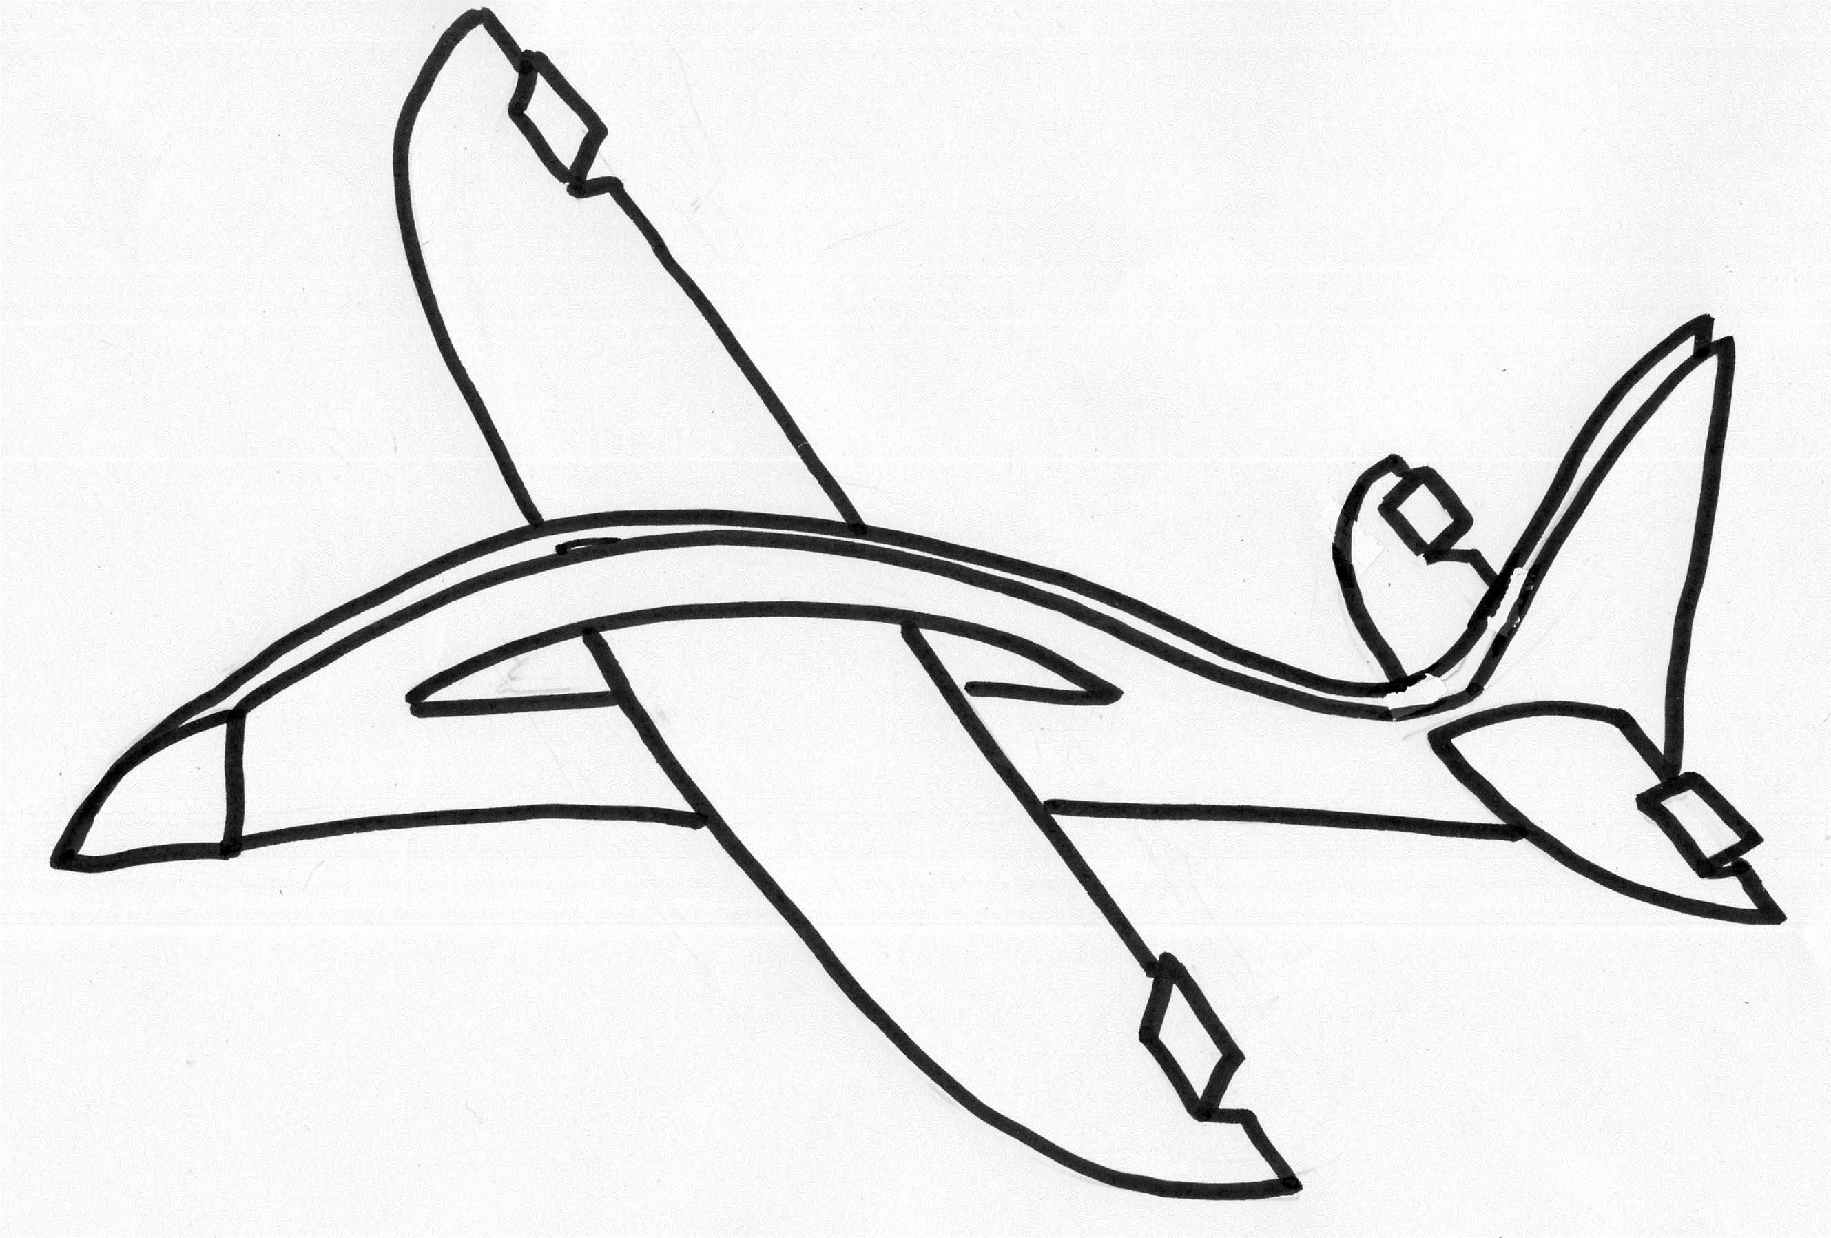

5. Station: Gewicht

Material: Waage, Büroklammern, Münzen, kleine Wäscheklammern, andere Gewichte, Maßbänder

- Probiere unterschiedliche Flugkörpergewichte!

Gewicht (Wiege!) | Flugweite (Miss!) | Flugverhalten (Beschreibe!)

